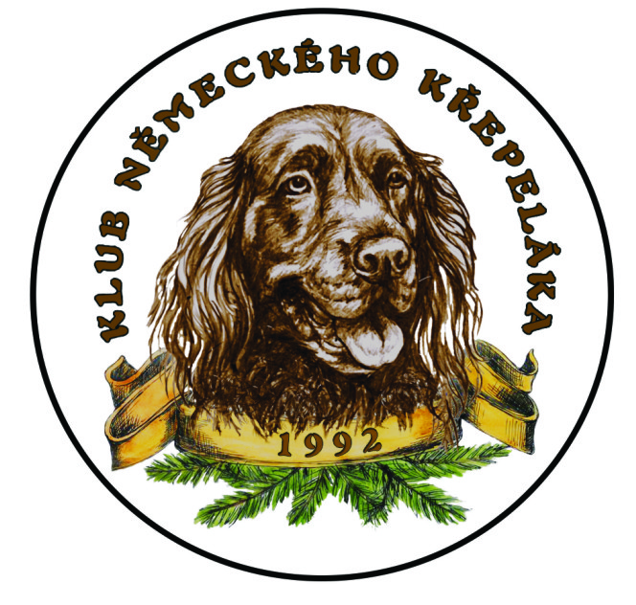

KLUB NĚMECKÉHO KŘEPELÁKA, z. s.
Email výcvikář: rybakpetr@seznam.cz, web: www.krepelak.cz
Přihláška
Klubové všestranné zkoušky CACIT, CACT
Místo konání: | OMS Chomutov |  |  |  | Datum |  |  |  | 10. -11. září 2022
Jméno psa – feny, vč. názvu chovné stanice:
Plemeno psa/feny: | Německý křepelák |  |  |  |  |  |  |  |  |  | Pohlaví: | PES / FENA
Zapsán(a) – ČLP. číslo zápisu |  |  |  |  |  | číslo čipu
Datum narození: |  |  |  |  |  | barva
Jméno otce |  |  |  |  |  | ČLP/
Jméno matky |  |  |  |  |  | ČLP/
Vlastník psa |  |  | Adresa i PSČ
Vůdce |  |  | Adresa i PSČ
Výsledky
dřívějších zkoušek
Číslo telefonu: |  |  |  | e-mail
V souvislosti s patřičnou legislativou GDPR souhlasím se zpracováním a se zveřejněním v přihlášce uvedených údajů na webových stránkách chovatelského klubu a s jejich předáním ČMKJ, ČMKU dle platného znění ZŘ pro lovecké psy.
Souhlasím ANO NE (požadované zakroužkujte)

Beru na vědomí, že mám právo vzít souhlas kdykoli zpět. Pořadatel si vyhrazuje právo nepřijmout přihlášku bez uděleného souhlasu, neboť přihláška nemůže být bez těchto údajů zpracována.
Prohlašuji, že je mi znám zkušební řád ČMMJ a ČMKJ pro zkoušky a soutěže loveckých slídičů , a že se mu podrobuji. Přihlášeného psa/fenu předvedu buď sám, anebo ho dám předvést svým zplnomocněným zástupcem. Ručím za škody, které by můj pes/fena učinil osobám nebo na věcech. Přijetí přihlášky je podmíněno současným zaplacením předepsaného poplatku a doložením fotokopie PP a přílohy PP, pokud je vystavena.
V |  |  | dne
Vlastnoruční podpis vlastníka psa

